Manual de usuario

para

DAV - Diseño Asistido por Voz en FreeCAD


Índice
Página de inicio 3
Ventana del asistente de voz 4
Menú de gestión de carpetas 4
Menú de gestión de edición 5
Menú de gestión de impresión 5
Captura de pantalla 5
Gestión de documentos 6
Menú de preferencias 6
Ventana de información 7
Responsabilidades 8
Requisitos del sistema 8

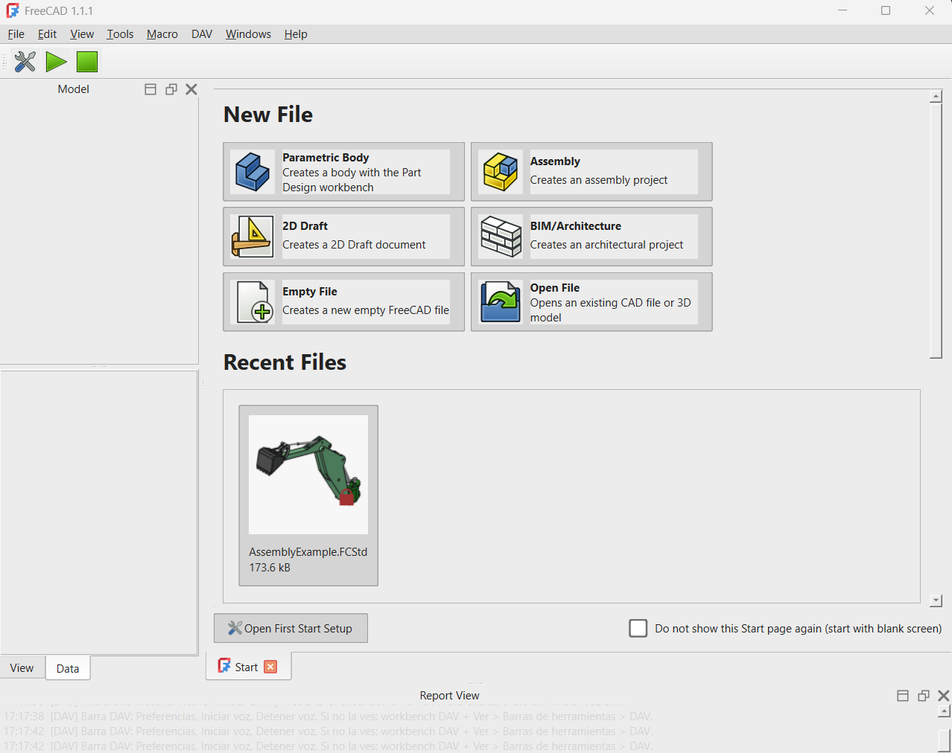
Página de inicio
Esta es la página de inicio de FreeCAD. Para activar la funcionalidad de comandos de voz, haga clic en el botón verde Iniciar en la esquina superior izquierda. Para detener la grabación de voz, haga clic en el botón verde Detener (cuadrado verde) a la derecha del botón Iniciar.

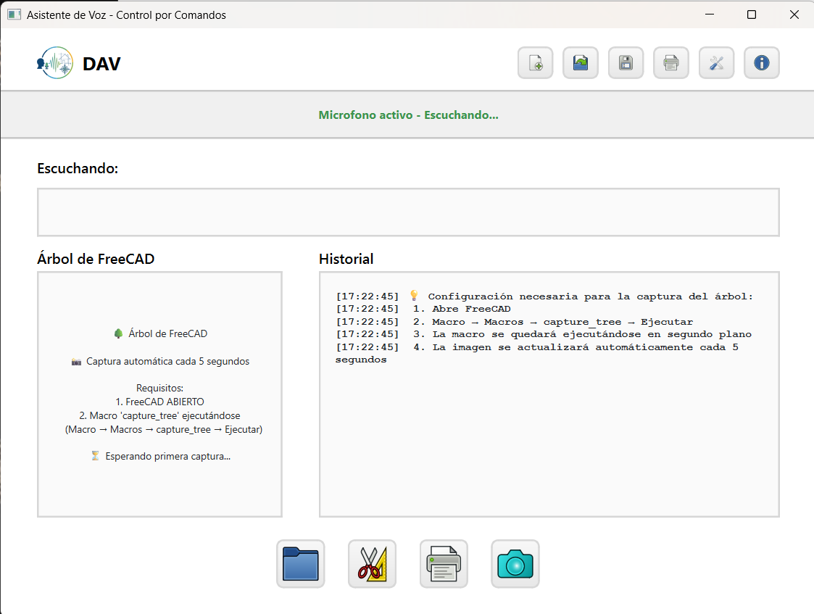
Ventana del asistente de voz

Después de hacer clic en el botón Iniciar, se abre la ventana del Asistente de voz. Esta transcribe continuamente su voz y ofrece cuatro opciones en la parte inferior y seis opciones en la esquina superior derecha. Cada una de estas opciones se describe en las siguientes secciones.

Menú de gestión de carpetas

Haga clic en el icono Carpeta para abrir el menú de gestión de archivos.
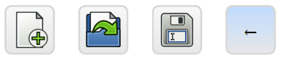
4
3
2
1

- Haga clic en este icono para crear un nuevo archivo de FreeCAD.
- Haga clic en este icono para abrir un archivo de FreeCAD existente.
- Haga clic en este icono para guardar el archivo de FreeCAD actual.
- Haga clic en este icono para volver atrás.


Menú de gestión de edición

Haga clic en el icono Editar para abrir el menú de gestión de edición.
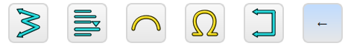
1
6
5
4
3
2

- Deshacer: Haga clic en este icono para revertir la última acción realizada.
- Rehacer: Haga clic en este icono para volver a aplicar la última acción que se deshizo con el comando Deshacer.
- Copiar: Haga clic en esto para copiar el elemento seleccionado al portapapeles sin eliminarlo de su ubicación original.
- Cortar: Haga clic en este icono para eliminar el elemento seleccionado de su ubicación actual y copiarlo al portapapeles.
- Pegar: Haga clic en este icono para insertar el contenido almacenado actualmente en el portapapeles en la ubicación seleccionada.
- Haga clic en este icono para volver atrás.

Menú de gestión de impresión
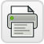
Haga clic en el icono Imprimir para abrir el menú de gestión de impresión.
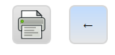
2
1

- Haga clic en el icono de impresión para imprimir el contenido deseado.
- Haga clic en este icono para volver atrás.

Captura de pantalla

Haga clic en el icono Captura de pantalla para tomar una captura de la pantalla.

Gestión de documentos
En la esquina superior derecha tiene estas seis opciones:
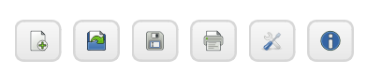
5
4
3
2
6
1

- Haga clic en este icono para crear un nuevo documento.
- Haga clic en este icono para abrir un documento creado anteriormente.
- Haga clic en este icono para guardar el documento actualmente abierto.
- Haga clic en este icono para imprimir el documento actualmente abierto o, si lo desea, un documento guardado anteriormente.
- Haga clic en este icono para abrir el Menú de gestión de preferencias. Al hacer clic en esto, se abrirá una ventana.
- Haga clic en este icono para ver la Ventana de información con los comandos de voz disponibles.

Menú de preferencias
Esta es la ventana del menú de preferencias.
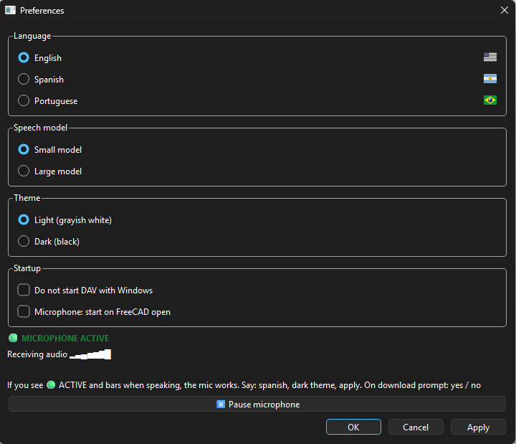
2
4
3
1

- Como primera opción, puede seleccionar su idioma preferido (inglés, español o portugués).
- En la sección de modelo de voz puede elegir entre el Modelo pequeño o el Modelo grande. El modelo pequeño es el predeterminado, así que si desea cambiarlo debe descargar el Modelo grande.
- En las opciones de Tema puede seleccionar el tema Claro o el tema Oscuro de la ventana de fondo.
- Las opciones de Inicio incluyen la opción para que DAV no se inicie al encender el equipo y la opción para activar el micrófono cuando FreeCAD está abierto.

Para aplicar los cambios realizados, haga clic en Aplicar en la esquina inferior derecha y luego pulse Aceptar.

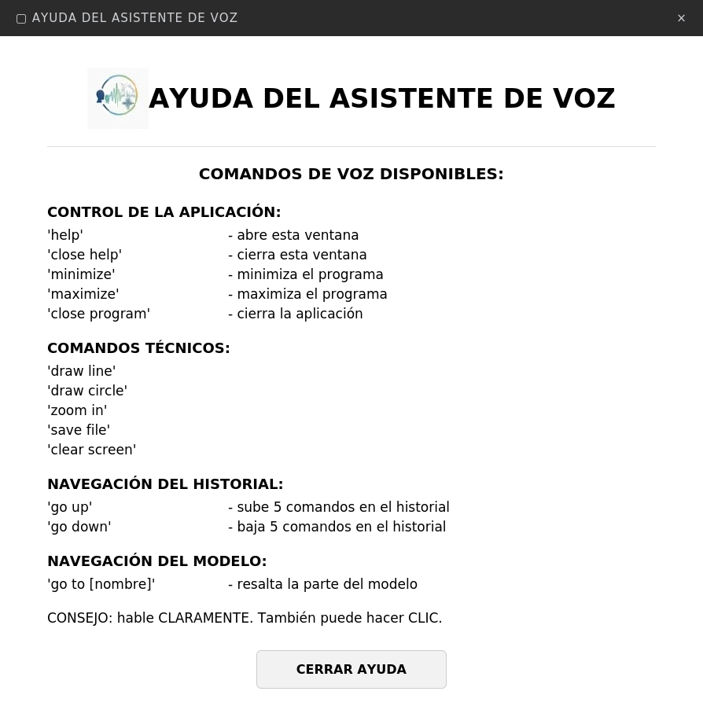
Ventana de información

Responsabilidades
Un widget que reside dentro de FreeCAD como un QDockWidget. Muestra el contexto de navegación, el historial de comandos y el árbol de objetos del documento.
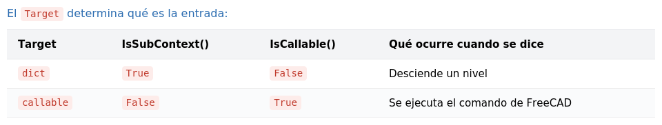
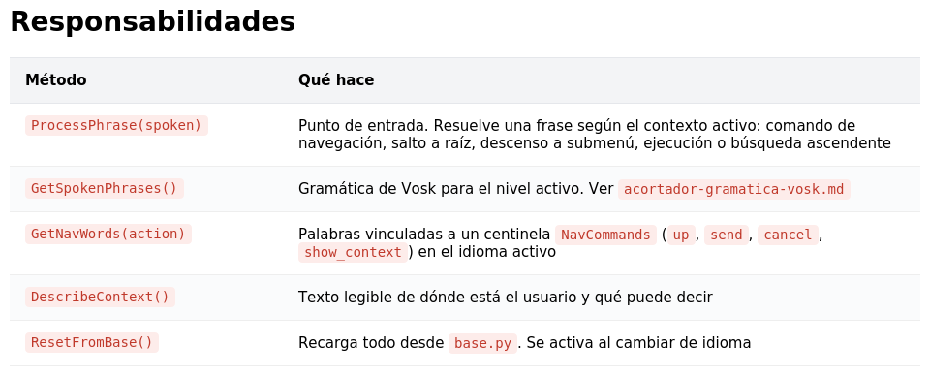
Es flexible, pero no infalible. Dado que se basa en el análisis de texto en lugar de un AST, es posible que se pasen por alto formatos inusuales. Si un diccionario no aparece donde debería, verifique primero que use uno de los dos formatos admitidos.

Requisitos del sistema
- Sistema operativo: Windows (7, 8, 10 u 11), macOS (10.11 o posterior), o Linux (distribuciones modernas).
- Procesador (CPU): Procesador de 64 bits. Se recomienda una CPU multinúcleo, dando prioridad a un buen rendimiento monohilo, ya que el motor geométrico principal realiza cálculos en un solo hilo.
- Memoria (RAM): Mínimo 6 GB. Se recomiendan 8 GB o más (16–32 GB para ensamblajes grandes y proyectos arquitectónicos avanzados).
- Tarjeta gráfica: GPU compatible con OpenGL. Se recomienda una tarjeta gráfica dedicada con aceleración por hardware para una renderización 3D fluida.
- Almacenamiento: Unos pocos gigabytes de espacio libre en disco para la instalación y la caché de trabajo.

